附件2：
微信缴费方式及说明
第一步：在微信里搜索“北京中医药大学财务处服务号”微信公众号，点击“关注公众号”；


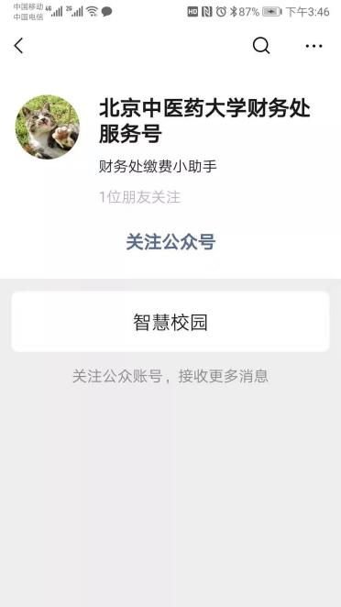

第二步：进入公众号，点击“智慧校园”，进入缴费系统，点击左下角“注册”按钮，用手机号进行注册，进行绑定手机号、收取验证码、设置密码的操作；

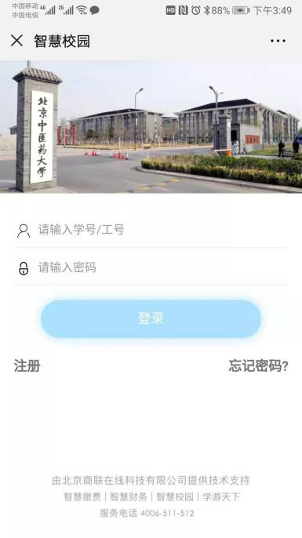

第三步：进入主页，点击选择“培训班报名入口”，选择需要报名的课程“第二期北京高级中医培训班”，点击进去，进行完善个人信息的操作；



第四步：保存后点击“立即报名”，在弹出的页面中点击“提交”，在弹出的支付确认页面选择 “微信支付”，点击“下一步”，根据注意事项提示，完成支付。
注： 汇款后请截图，保存截图以便今后核实缴费情况。

如需开发票，请继续以下步骤
第五步：在“我的”->“我的订单”->“已完成”中，点击已缴费完成的课程，进去进行开票操作；
开发票指南（一旦开出发票，无法更改，请确认好再操作）：
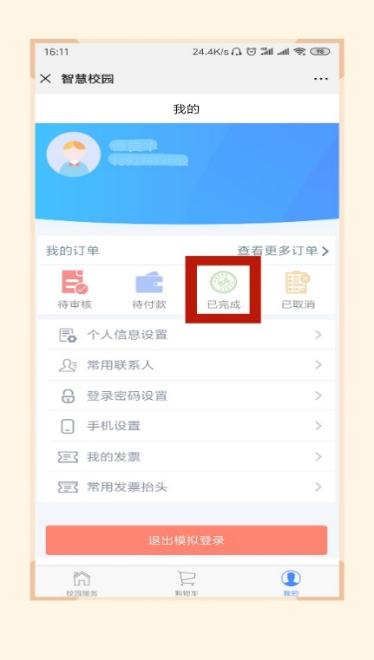
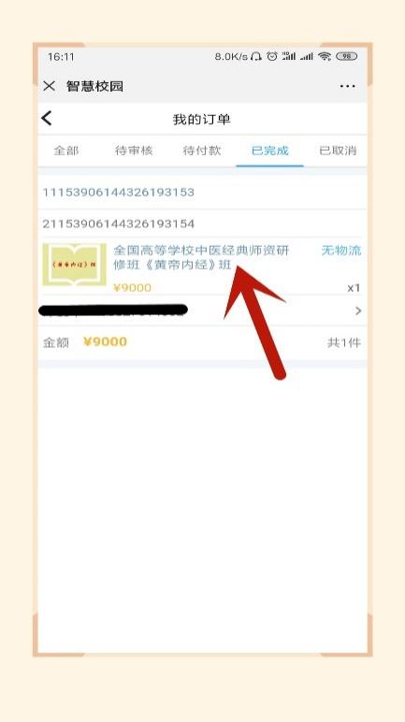
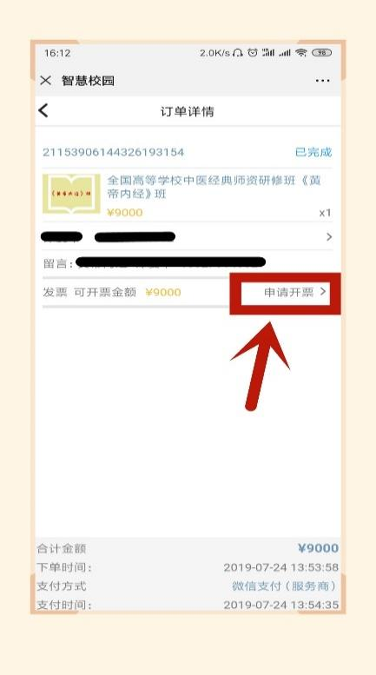

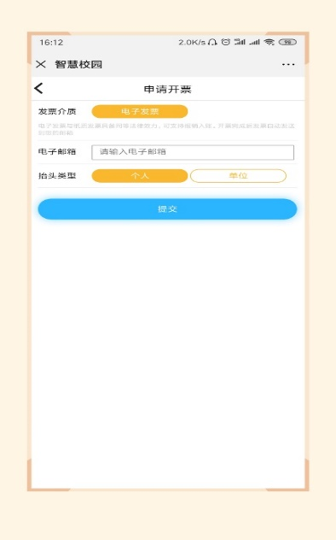
第六步：点击“申请开票”，若开具个人抬头的电子票据，输入需要发送的邮箱，点击“提交”即可；

第七步：若需要开具单位抬头的电子票据，请选择“单位”，点击“请选择”，点右上角“+”，增加单位开票抬头信息，点击“保存”；

注意：如需开单位，千万不要点成个人，否则无法更改，开错发票了，学校无法补发也无法处理，后果只能个人承担；如不确定操作的，可先交费不开票，等上课时找老师协助完成开票步骤。
